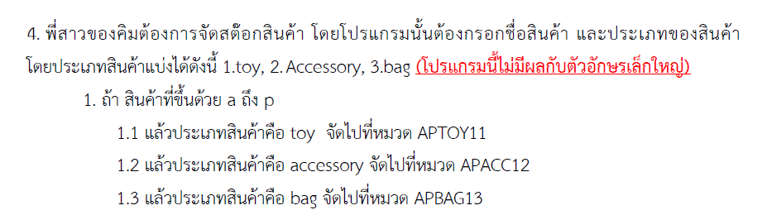

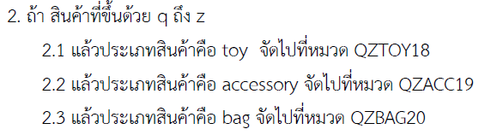

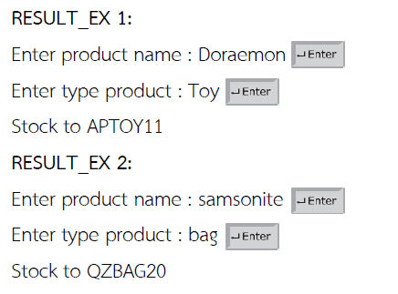

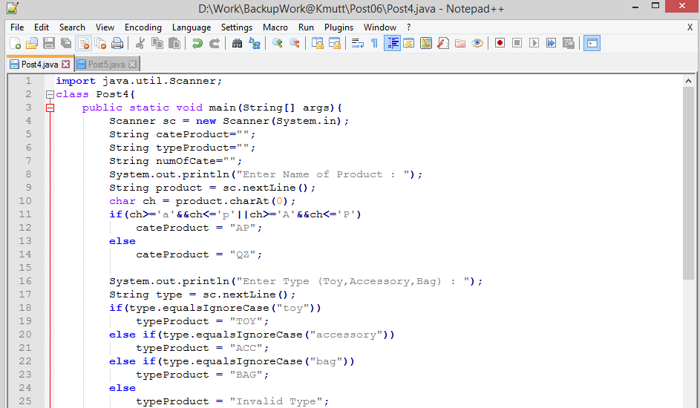

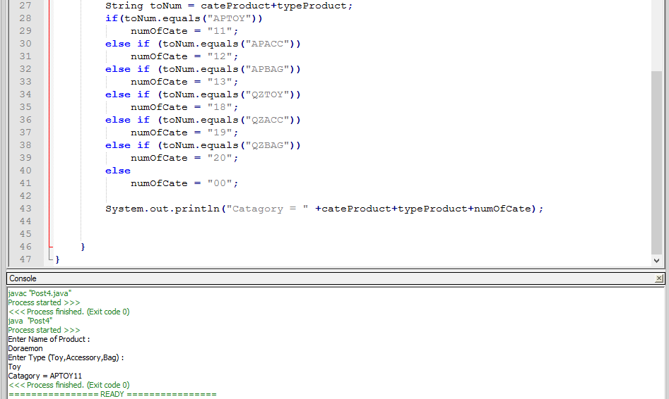

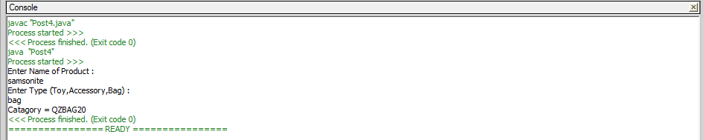

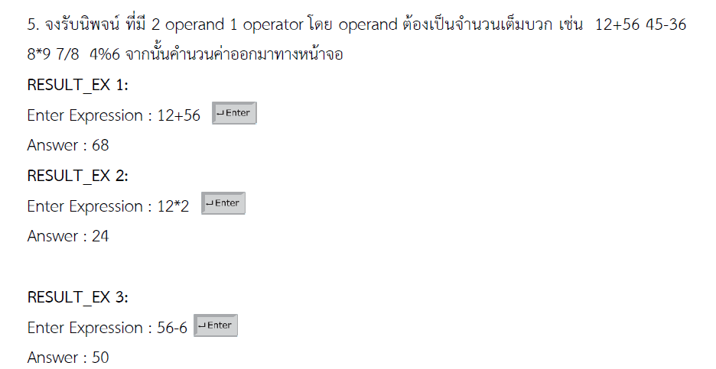

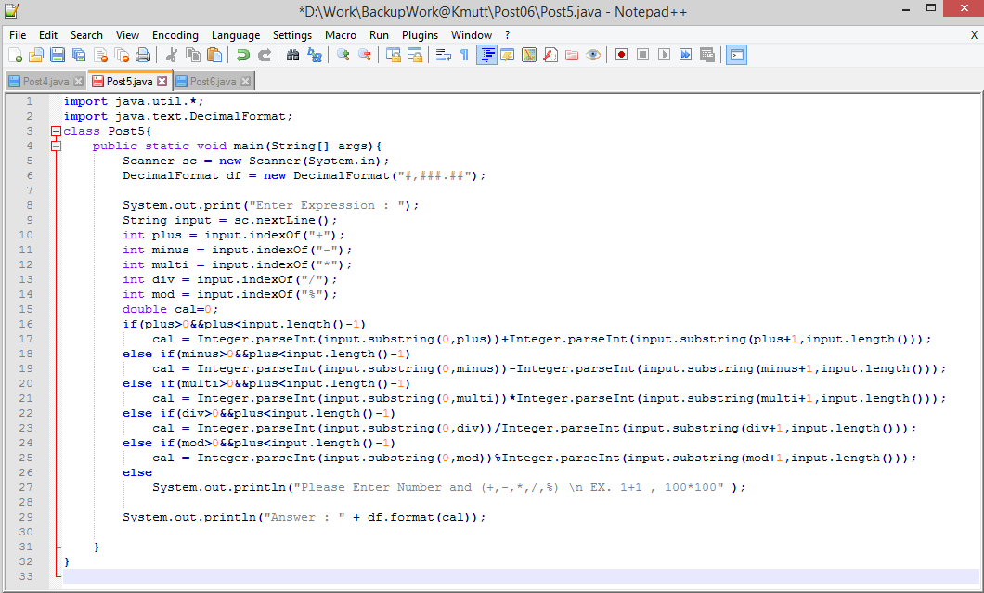

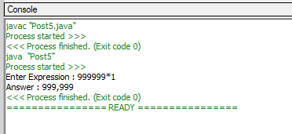



สุ่มค่าพลัง Hero 3ตัวให้เล่น ให้ Player และ Bot โดยค่าพลังจะอยู่ที่ 1500-2500 ผู้เล่นสามารถ Power Up Hero ของตัวเองได้ 1ครั้งโดยเพิ่ม 250 และให้เทียบค่าพลังระหว่าง Player และ Bot โดยถ้าผู้เล่นชนะให้แสดงว่า You Win พร้อมค่าพลังของทั้งสองฝ่าย ถ้าไม่ให้แสดงว่า You Lose พร้อมค่าพลังของทั้งสองฝ่ายเช่นกัน

